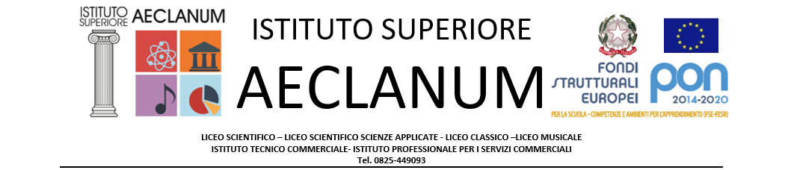
SCHEDA DI PROGETTO/ATTIVITÀ
Sezione 1 – Descrittiva

1.1 Denominazione progetto
PROGETTO DI EDUCAZIONE CIVICA

SOLIDARIETÀ: SENSO CIVICO ED ETICA RESPONSABILE
L’ACCOGLIENZA

Progetto di potenziamento che coinvolge le seguenti discipline: Educazione Civica e discipline curriculari umanistiche-scientifiche
1.2 Responsabile progetto
Docente di Potenziamento di Discipline giuridico-economiche (Ed. Civica)
1.3 Obiettivi
Descrivere gli obiettivi misurabili che si intendono perseguire, i destinatari a cui si rivolge, le finalità e le metodologie utilizzate. Illustrare eventuali rapporti con altre istituzioni.
FINALITA’
Avere la consapevolezza che la solidarietà non solo costituisce un elemento essenziale per l’esistenza stessa del gruppo sociale, ma si configura, altresì, come principio di natura costituzionale.
Il principio solidaristico rappresenta il criterio fondamentale che l’uomo è insieme titolare di diritti inviolabili e soggetto a doveri inderogabili che derivano dalla sua appartenenza alla società.
È sulla base della solidarietà intesa come valore che possono sorgere e operare forme di volontariato, di servizio sociale gratuito, di associazionismo volto al sostegno di condizioni di disagio e difficoltà sociali.
L’accoglienza è valore necessario alla socialità di tutte le persone, le quali sono destinate a completarsi e a perfezionarsi a vicenda mediante una reciproca solidarietà economica e spirituale, princìpi alla base della vita sociale italiana, Non si deve quindi ritenere un vincolo alla libertà personale l’esistenza in Italia di numerosi gruppi sociali organizzati, anzi si deve rafforzare l’idea che queste forme di associazione costituiscono una garanzia delle libertà democratiche per le nostre generazioni e per quelle future e che si trasformino in un bene comune duraturo

OBIETTIVI
Riflettere:
- sul valore della fratellanza come strumento di emancipazione e di progresso della persona nella società globale
- sulla evoluzione della democrazia in ambito nazionale e internazionale
- sugli effetti del cambiamento climatico e sullo sviluppo sostenibile
- sulla necessità che le società promuovano e tutelino il lavoro per la salvaguardia della dignità della persona
- conoscere gli obiettivi dell’Agenda 2030, sviluppare la consapevolezza che ognuno di noi possa contribuire alla loro realizzazione

DESTINATARI
Classi Quarte dell’istituto superiore Aeclanum
METODOLOGIA
Cooperative learning; peer to peer; lavoro di gruppo, lezione frontale; ricerca-azione; compiti di realtà; compiti autentici.

RISULTATI ATTESI
- Acquisire competenze chiave relative alla cittadinanza attiva
- Sviluppare la capacità di lavorare in gruppo per realizzare progetti comuni
- Sviluppare la capacità di osservare la realtà da differenti punti di vista
- Utilizzare le conoscenze acquisite in ambiti disciplinari diversi
- Utilizzare e valutare le informazioni e le conoscenze acquisite in maniera critica
- Acquisire un lessico appropriato e specifico
- Acquisire la metodologia della ricerca
- Utilizzare in maniera consapevole programmi informatici

MATERIALE
Web, Costituzione italiana e altri fonti normative, Agenda 2030, video, film
1.4 Durata
Descrivere l'arco temporale nel quale il progetto si attua, illustrare le fasi operative individuando le attività da svolgere in un anno finanziario separatamente da quelle da svolgere in un altro.
Le attività si svolgeranno, nel corso dell’anno scolastico, nelle ore di potenziamento del docente responsabile, in compresenza con il docente curriculare.
Si prevede di svolgere il numero di ore previsto nell’UDA di Educazione Civica approvato dal Consiglio di Classe.
1.5 - Risorse umane
Indicare i profili di riferimento dei docenti, dei non docenti e dei collaboratori esterni che si prevede di utilizzare. Indicare i nominativi delle persone che ricopriranno ruoli rilevanti. Separare le utilizzazioni per anno finanziario.
Docente referente della disciplina giuridico-economico (A046)
Docenti curriculari area umanistica-scientifica
1.6 – Beni e servizi
Indicare le risorse logistiche ed organizzative che si prevede di utilizzare per la realizzazione. Separare gli acquisti da effettuare per anno finanziario.
La strumentazione presente a scuola per la realizzazione di prodotti finali secondo quanto previsto dalla specifica UDA interdisciplinare approvata dal consiglio di classe; strumenti didattici idonei alla realizzazione del progetto reperiti in rete o attraverso ricerche sia dai docenti che dagli studenti.
Nessun onere è previsto a carico della scuola.
Mirabella Eclano, 17 ottobre 2022
RESPONSABILI DEL PROGETTO

Docenti della disciplina giuridico-economico

D’Orsi Giovanni
De Prisco Emanuela
Morella Annamaria
Polisena Maurizio

